GRAZIE A TE, DONNA...
Lettera di G. Paolo II alle Donne
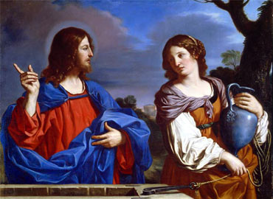
A voi, donne del mondo intero,
il mio saluto più cordiale!
- Scopo della lettera
“ Vorrei rivolgermi direttamente ad ogni donna, per riflettere con lei sui problemi e le prospettive della condizione femminile nel nostro tempo, soffermandomi in particolare sul tema essenziale della dignità e dei diritti delle donne, considerati alla luce della Parola di Dio”
- Grazie, Signore, per le donne
“Il punto di partenza di questo ideale dialogo non può che essere il grazie ...per il mistero delle donne e, per ogni donna, per le grandi opere di dio che nella storia delle generazioni umane si sono compiute in lei e per mezzo di lei”
- Grazie a te, donna...
“Grazie a te, donna-madre che ti fai grembo dell’essere umano nella gioia e nel travaglio di una esperienza unica...
Grazie a te, donna-sposa che unisci irrevocabilmente il tuo destino a quello di un uomo, in un rapporto di reciproco dono
Grazie a te, donna-figlia e donna-sorella che porti nel nucleo familiare e poi nel complesso della vita sociale le ricchezze della tua sensibilità
Grazie a te donna-lavoratrice, per l’indispensabile contributo che dai all’elaborazione di una cultura capace di coniugare ragione e sentimento, alla edificazione di strutture economiche e politiche più ricche di umanità
Grazie a te, donna-consacrata che sull’esempio della più grande delle donne, la madre di Cristo, Verbo Incarnato, ti apri con docilità e fedeltà all’amore di Dio...Grazie a te, donna, per il fatto stesso che sei donna!

- Misconoscere la dignità della donna è impoverire il mondo
“Ciò le ha impedito di essere fino in fondo se stessa e ha impoverito l’intera umanità di autentiche ricchezze spirituali”
- La Chiesa chiede perdono per le sue responsabilità
“Ma se in questo non sono mancate, specie in determinati contesti storici responsabilità oggettive anche in non pochi figli della Chiesa, me ne dispiaccio sinceramente”
- Guardare all’atteggiamento di Cristo
“Egli, superando i canoni vigenti nella cultura del suo tempo, ebbe nei confronti delle donne un atteggiamento di apertura, di rispetto, di accoglienza, di tenerezza: Onorava così nella donna la dignità che essa ha da sempre nel progetto e nell’amore di Dio”
- Tutta l’umanità è debitrice alla donna
“Rispetto a questa grande, immensa tradizione femminile, l’umanità ha un debito incalcolabile. Quante donne sono state e sono tuttora valutate più per l’aspetto fisico che per la competenza, la professionalità, le opere dell’intelligenza, la ricchezza della loro sensibilità e in definitiva, per la dignità stessa del loro essere”
- Verso una effettiva uguaglianza
“E’ urgente ottenere dappertutto l’effettiva uguaglianza dei diritti della persona e dunque parità di salario rispetto a parità di lavoro, tutela della lavoratrice-madre, giuste progressioni nella carriera...il riconoscimento di tutto quanto è legato ai diritti e ai doveri del cittadino in regime democratico”
- No alla violenza di un maschilismo aggressivo
“E’ ora di condannare con vigore, le forme di violenza sessuale che non di rado hanno per oggetto le donne... e ciò non solo nel quadro delle atrocità che purtroppo si verificano nei contesti di guerra, ma anche con situazioni di benessere e di pace, viziate spesso da una cultura di permissivismo edonistico, in cui più facilmente prosperano anche tendenze di maschilismo aggressivo”
- Il difficile cammino di liberazione della donna
“In proposito non posso non manifestare la mia ammirazione per le donne di buona volontà che si sono dedicate a difendere la dignità della condizione femminile...E’ stato un cammino difficile e complesso e, qualche volta, non privo di errori, ma sostanzialmente positivo anche se ancora incompiuto ... Occorre proseguire in questo cammino!”

- Nel progetto di Dio uomo e donna sono complementari
“La donna è il completamento dell’uomo, come l’uomo è il completamento della donna: donna e uomo sono tra loro complementari. La femminilità realizza l’umano quanto la mascolinità, ma con una modulazione diversa e complementare”
- Con il compito di costruire una storia più umana
“A questa unità dei due è affidata da Dio non soltanto l’opera della procreazione e la vita della famiglia, ma la costruzione stessa della storia”
- Fare più spazio al “genio della donna” nella società e nella Chiesa
“Auspico dunque, carissime sorelle, che si rifletta con particolare attenzione sul tema del “genio della donna”, non solo per riconoscervi i tratti di un preciso disegno di Dio che va accolto e onorato, ma anche per fare ad esso più spazio nell’insieme della vita sociale, nonché di quella ecclesiale”
- La donna ci aiuta a capire il mistero della Chiesa
“C’è infatti nella femminilità della donna credente una sorta di “profezia” immanente, un simbolismo fortemente evocativo, si direbbe una pregnante iconicità che si realizza pienamente in Maria e bene esprime l’essere stesso della Chiesa in quanto comunità consacrata con l’assolutezza di un cuore vergine per essere sposa del Cristo e madre dei Credenti. In questa prospettiva di complementarietà iconica dei ruoli maschile e femminile vengono meglio poste in luce due dimensioni imprescindibili della Chiesa: il principio “mariano” e quello “apostolico-petrino”
- Donne di prima grandezza
“In tale ampio spazio di servizio, la storia della chiesa in questi due millenni, nonostante tanti condizionamenti, ha conosciuto veramente il “genio della donna”, avendo visto emergere nel suo seno donne di prima grandezza che hanno lasciato larga e benefica impronta di sé nel tempo”

- Perché la donna sa vedere con il cuore
“Nella vita di ogni giorno la donna coglie la vocazione profonda della propria vita, lei che forse ancor più dell’uomo, vede l’uomo, perché lo vede con il cuore”

- Maria, regina e serva  ”La Chiesa vede in Maria la massima espressione del “genio femminile” e trova in Lei una fonte di incessante ispirazione. Mettendosi al servizio di Dio ella si è posta anche a servizio degli uomini: un servizio di amore. Il suo regnare è servire! Il suo servire è regnare! | 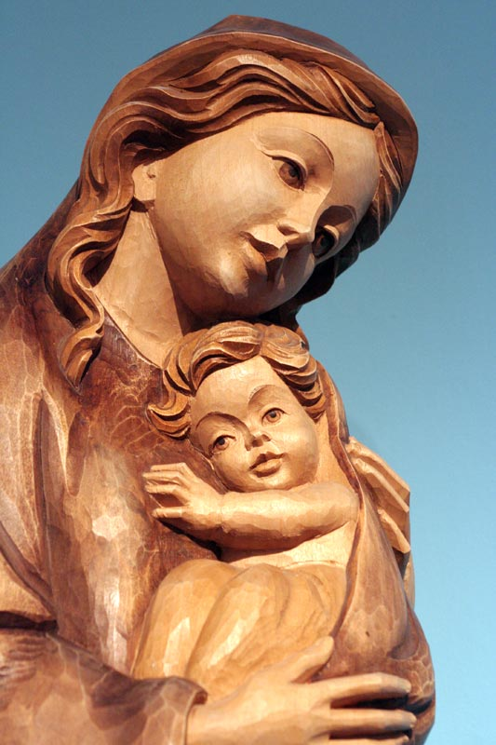

MEDITIAMO CON MARIA I MISTERI DELLA GIOIA
1) L'Annunciazione dell'Angelo a Maria Vergine
2) La Visita di Maria Santissima a Santa Elisabetta
3) La Nascita di Gesù nella grotta di Betlemme
4) Gesù viene presentato al Tempio da Maria e Giuseppe
5) Il Ritrovamento di Gesù nel Tempio
“Vegli Maria, regina dell’amore,
sulle donne e sulla loro missione
al servizio dell’umanità, della pace
e della diffusione del Regno di Dio”
Don Orione:
“Oggi la donna entra da per tutto. Oggi poi una quantità di nuovi impieghi sono dati alle donne che avvezzano la donna a lavorare fuori di casa, a fare da sé, a entrare in competenza con l'uomo, ad essergli preferita; onde una nuova situazione sociale. La donna è divenuta la maggioranza in tutti i paesi... E’ cristiano, è caritatevole occuparsi del femminismo, o meglio della famíglia cristiana. L'attacco contro questa fortezza sociale che è la famiglia cristiana, custodita e mantenuta dall'indissolubilità del matrimonio, ora latente ancora, vedete che domani diventerà furioso. Il femminismo è una parte ed importantissima della questione sociale, e il nostro torto,come cattolici, è quello di non averlo compreso subito. Fu grande errore. Troppa poca gente ancora comprende la questione femminile. Confessiamolo francamente, noi cattolici abbiamo trattato il femminismo con una leggerezza deplorevole”
---------------------------------------------------------------------------------------------------------------------------------------------------------------------------------------------------------------------------------------------------------------------------------------------------------------------------------------------------------------------------------------------------------------------
d.alesiani@virgilio.it - www.sanbiagiofano.it

